伊利QQ星“童心协力 共建和谐大自然”
广 告 主：伊利QQ星
所属行业：乳制品
执行时间：2020.04.06-05.06
参选类别：公益营销类
营销背景
作为主打低龄儿童市场的乳制品饮料产品，伊利QQ星一直专注“儿童成长”这一话题，2020突如其来的疫情，给我们的带来了挑战。
营销目标
这一次要激发小朋友们的奇思妙想，帮助野生动物一起成长，同时，给在疫情隔离中的小朋友提供更多的与动物亲近的机会，从而帮助QQ星完成销售提升。
策略与创意
视频：https://v.163.com/static/3/VKHP4OT7K.html
决定让QQ星成为内容的载体，让内容为产品赋能，给消费者提供“大自然“的体验。
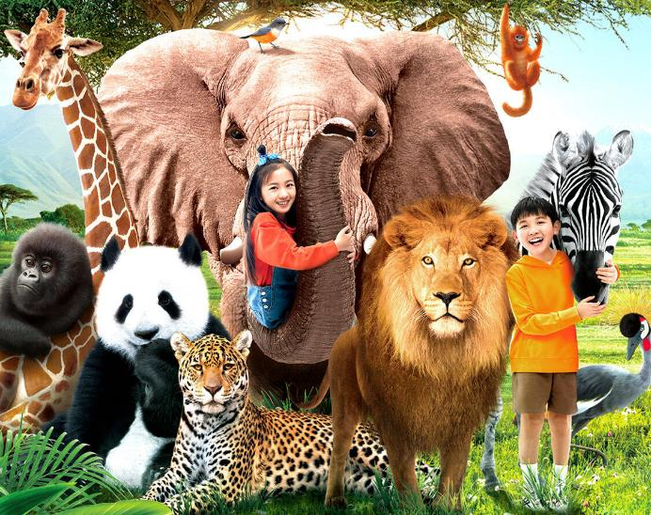
执行过程/媒体表现
首先，我们用3D技术制作了5种野生动物的真实生活场景，小朋友可以在了解它们面临的生存问题后，动手解决它们的困难。
完成所有互动后，小朋友将会成为有编码认证的“保护野生动物倡议人”在社交媒体分享。
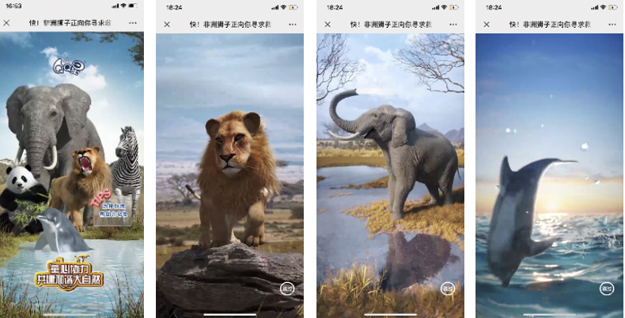
第二步，我们决定让玩法升级。
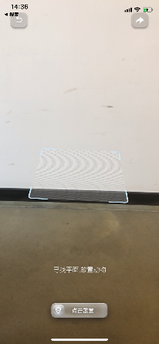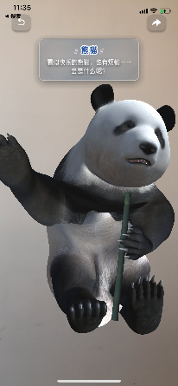

让QQ星成为内容的一部分。扫描瓶身上的动物，得到对应的动物AR形象，小朋友可以和野生动物亲密接触，我们还为整箱购买的消费者，打造了专属的互动体验，将包装外箱平铺打开，搭配奶瓶就可以获得一幅真实的野生动物AR全景图，让内容成为购买QQ星的又一个理由。
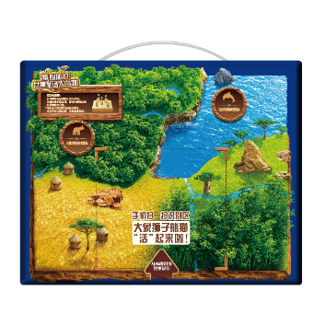
营销效果与市场反馈
最终，2,098,672人次的互动，诞生了533,865位“保护野生动物倡议人” AR吸引了消费者277,321次互动拍照，帮助QQ星提升了超过14万次的下单。

